НАО «КАРАГАНДИНСКИЙ ТЕХНИЧЕСКИЙ УНИВЕРСИТЕТ
ИМЕНИ АБЫЛКАСА САГИНОВА»

Кафедра кибербезопасность и искуственный интеллект

ЛАБОРАТОРНАЯ
РАБОТА №2

по дисциплине «Введение в базы данных»
Тема: Создание баз данных и таблиц в среде MS SQL Server.
Информационное наполнение

Принял:
Жакина М.
__________________________
(подпись) (дата)
Выполнил:
ст.гр. СИБ-23-8 Ермахамбетов Д.Е.

Караганда 2025
Лабораторная работа № 2

Тема: "Создание баз данных и таблиц в среде MS SQL Server.
Информационное наполнение"

Цель работы:
- усвоить способы создания таблиц, умолчаний, правил, ограничений БД средствами СУБД MS SQL Server;
- усвоить способы создания индексов, отношений и схемы отношений (диаграммы) базы данных средствами СУБД MS SQL Server;
- усвоить способы создания вода, удаления, редактирования данных в таблицах БД MS SQL Server.

Задания
1. Создать пользовательский тип данных.

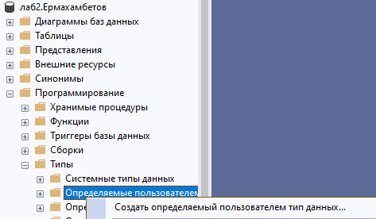
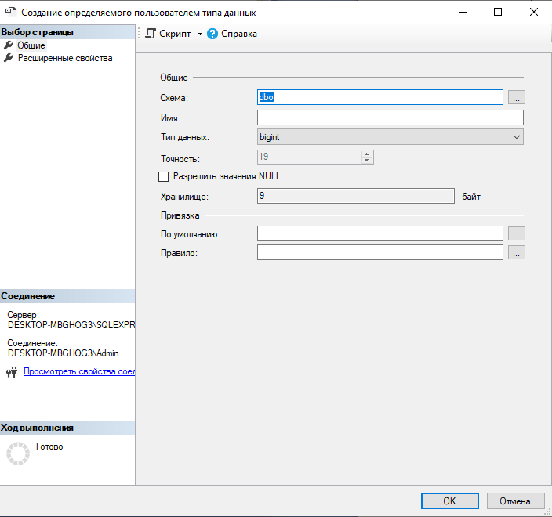
2. Определить таблицы базы данных в соответствии с требованиями индивидуального варианта задания (при создании таблиц определите в них первичные ключи и при необходимости используйте значения по умолчанию, ограничения и правила и созданный вами в п. 1 пользовательский тип данных).

Определим таблицы БД, определим первичные и внешние ключи, зададим значения по уполманию, используем ограничения и используем пользовательский тип данных.
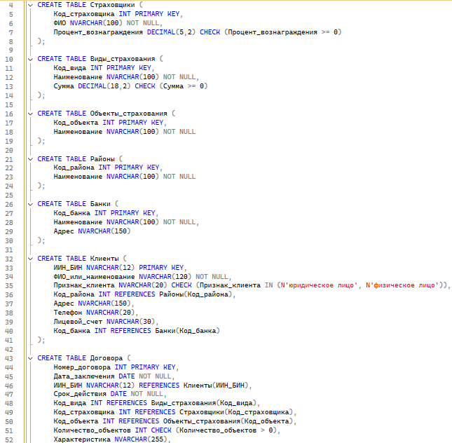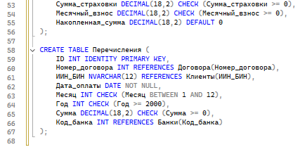
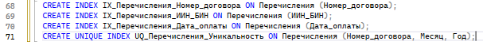
3. Построить диаграмму вашей базы данных.

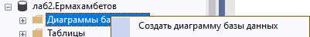

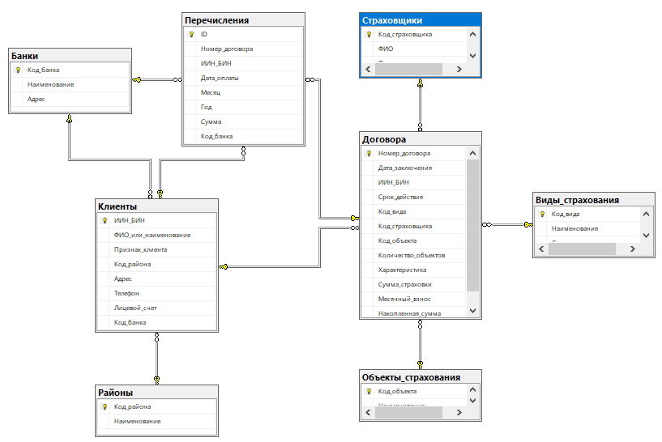

4. Определить внешние ключи.

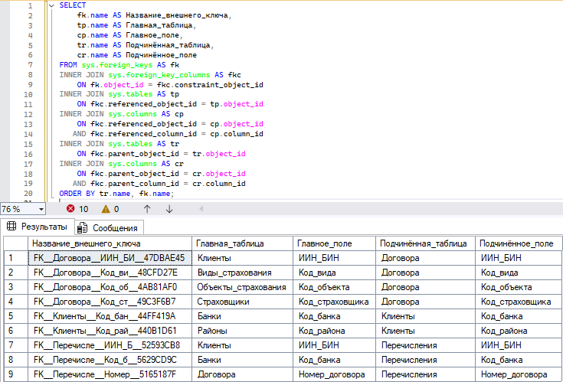

5. Создать неуникальные индексы для атрибутов таблиц базы данных, которые являются внешними ключами.

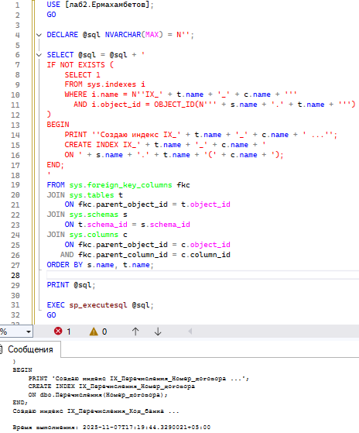
6. Построить отношения (связи) между таблицами базы данных и задать правила ограничений целостнос
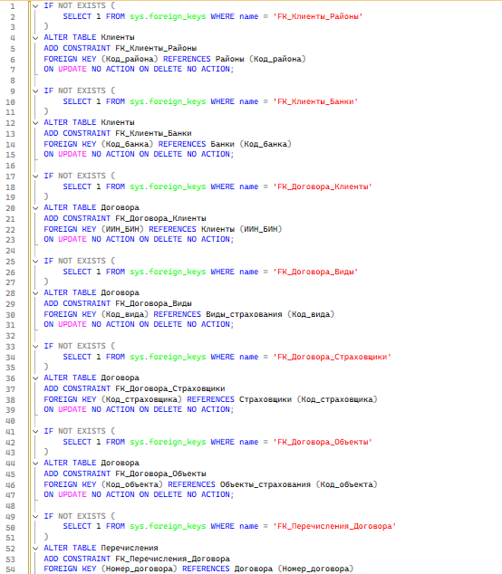

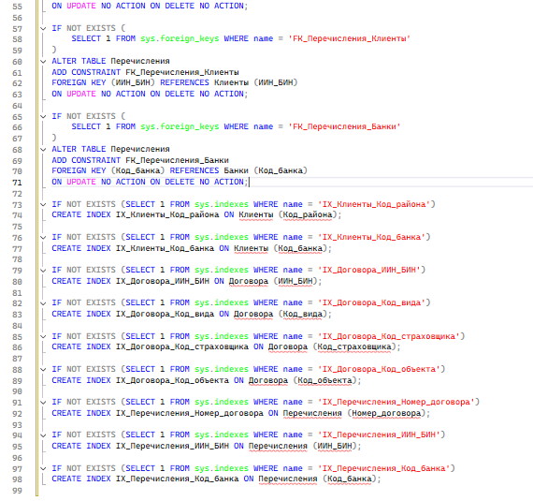

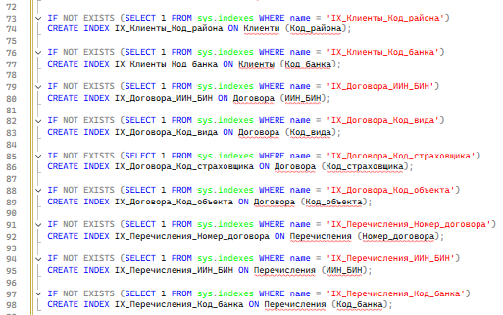

7. Ввести в ваши таблицы тестовые наборы данных (в родительские таблицы – не менее 10 записей, в дочерние – не менее 20). При необходимости откорректируйте созданные в лабораторной работе № 2 ограничения на вводимые данные.

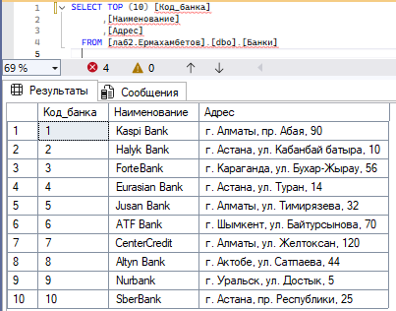
Банки.

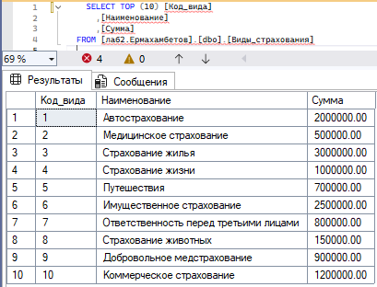
Виды страхования.
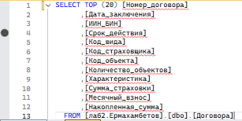
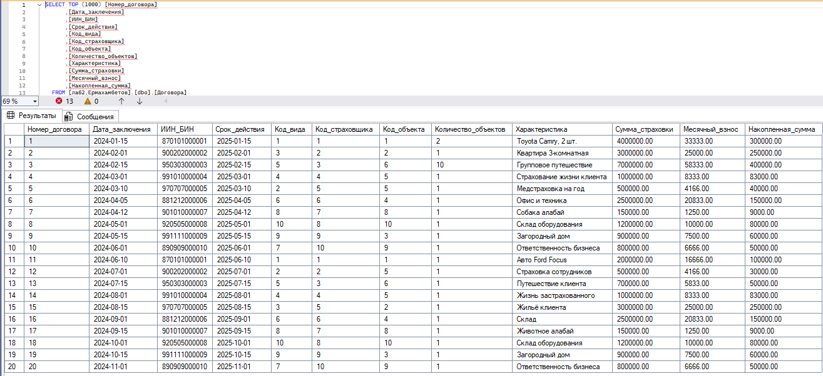
Договора.

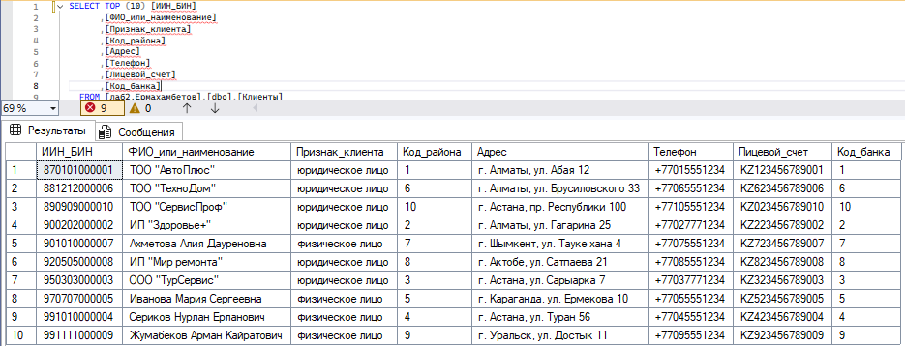
Клиенты.

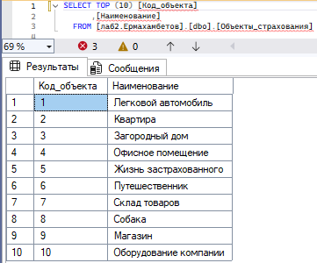
Объекты страхования.

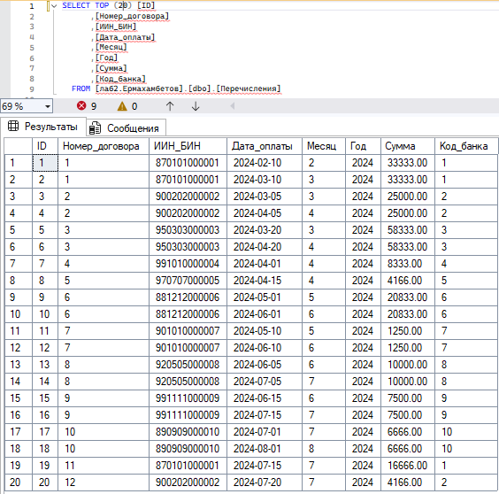
Перечисления.

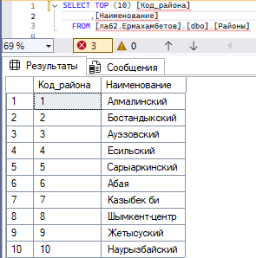
Районы.

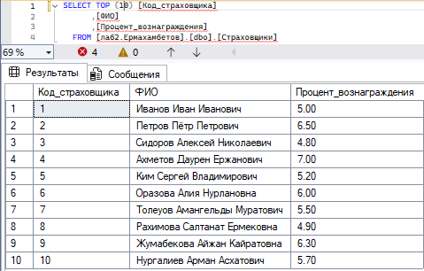
Страховщики.

Контрольные вопросы:

1. Перечень поддерживаемых типов данных
- Числовые: INT, SMALLINT, BIGINT, DECIMAL, NUMERIC, FLOAT, REAL, MONEY.
- Символьные: CHAR, NCHAR, VARCHAR, NVARCHAR, TEXT, NTEXT.
- Дата и время: DATE, TIME, DATETIME, SMALLDATETIME, DATETIME2.
- Логический: BIT.
- Бинарные: BINARY, VARBINARY, IMAGE.
- Прочие: UNIQUEIDENTIFIER, XML, CURSOR, TABLE.

2. Пользовательский тип данных. Назначение и способы создания
Позволяет создавать собственные типы на основе встроенных, чтобы обеспечить единообразие данных.
Создание:
CREATE TYPE ИИН_тип FROM NVARCHAR(12) NOT NULL;
Назначение:
- Повторное использование в разных таблицах.
- Обеспечение одинаковых ограничений (длина, тип, NULL).

3. Способы определения таблиц

Через DDL-команду:
- CREATE TABLE Таблица (...);
На основе запроса:
- SELECT * INTO Новая_таблица FROM Существующая_таблица;

4. Назначение умолчаний, правил и ограничений
- Умолчания (DEFAULT): задают значение по умолчанию при отсутствии данных.
- Правила (RULE): определяют выражение для проверки данных (устаревший способ).
- Ограничения (CONSTRAINT): проверяют корректность данных и обеспечивают целостность.

5. Перечень поддерживаемых умолчаний, ограничений, правил
- DEFAULT — значение по умолчанию.
- CHECK — проверка условий.
- NOT NULL — запрет на NULL.
- UNIQUE — уникальность значений.
- PRIMARY KEY — уникальный идентификатор строки.
- FOREIGN KEY — связь с другой таблицей.
- RULE — старый механизм проверки значений.

6. Способы назначения умолчаний, ограничений, правил

При создании таблицы:
- CREATE TABLE Пример (
- ID INT PRIMARY KEY,
- Возраст INT CHECK (Возраст > 0),
- Статус NVARCHAR(10) DEFAULT 'Активен'

Через ALTER TABLE после создания:
- ALTER TABLE Пример ADD CONSTRAINT DF_Статус DEFAULT 'Активен' FOR Статус;

7. Что представляют собой NULL-значение
NULL означает отсутствие значения (неизвестно, не задано).
NULL ≠ 0, NULL ≠ '' и не участвует в арифметике без специальных функций (ISNULL, COALESCE).

8. Свойство колонки IDENTITY
Автоматически генерирует последовательные значения для первичного ключа.
Пример:
ID INT IDENTITY(1,1)
→ первый параметр — начальное значение, второй — шаг.

9. Назначение механизма отношений. Виды отношений
Назначение: поддержание логических связей между таблицами.
Виды:
- Один к одному (1:1)
- Один ко многим (1:N)
- Многие ко многим (M:N) — через промежуточную таблицу.

10. Способы создания отношений
- Через FOREIGN KEY в SQL:
- ALTER TABLE Дочерняя
- ADD CONSTRAINT FK_Связь FOREIGN KEY (Поле)
- REFERENCES Родительская(Поле);
- Через графический интерфейс SSMS (диаграммы).

11. Ссылочная целостность данных. Способы её поддержания
Ссылочная целостность — гарантия, что каждая ссылка (внешний ключ) указывает на существующую запись.
Поддерживается через:
- FOREIGN KEY с параметрами:
  - ON UPDATE CASCADE
  - ON DELETE SET NULL
  - ON DELETE NO ACTION

12. Способы отображения зависимостей между таблицами БД
- Диаграммы БД (Database Diagrams) в SSMS.
Просмотр через: sp_help 'Имя_таблицы'
- Системные представления: sys.foreign_keys, sys.foreign_key_columns, sys.tables.

13. Способы построения и изменения схемы БД
- CREATE SCHEMA, ALTER SCHEMA, DROP SCHEMA.
- Через SSMS — в "Database Diagrams" или "Tables" (дизайнер).

14. Назначение и классификация индексов
Индексы ускоряют поиск и сортировку данных.
Виды:
- Кластерные (CLUSTERED) — физически упорядочивают строки таблицы.
- Некластерные (NONCLUSTERED) — создают отдельную структуру ссылок.
- Уникальные (UNIQUE) — исключают дублирование значений.

15. Способы создания индексов
CREATE INDEX IX_Имя ON Таблица(Поле);
CREATE UNIQUE INDEX IX_Уникальный ON Таблица(Поле);

16. Способы ввода данных в таблицы. Ограничения целостности при вводе данных
- INSERT INTO ... VALUES (...)
- INSERT INTO ... SELECT ...
- BULK INSERT / bcp
При вводе действуют все ограничения: NOT NULL, CHECK, FOREIGN KEY, DEFAULT.

17. Понятие транзакции. Свойства транзакций
Транзакция — последовательность операций, выполняемых как единое целое.
Свойства (ACID):
- Atomicity (атомарность)
- Consistency (согласованность)
- Isolation (изолированность)
- Durability (долговечность)

18. Удаление данных, усечение таблиц, удаление таблиц
- Удаление строк:
DELETE FROM Таблица WHERE Условие;
- Полное очищение:
TRUNCATE TABLE Таблица;
- Удаление структуры таблицы:
DROP TABLE Таблица;

